Okolišna lista za provjeru
OKOLIŠNA LISTA ZA PROVJERU 1/2
(popuniti za svaki podprojekt zasebno, ili grupe sličnih aktivnosti na jednom području)
Administrativni i institucionalni podaci
 | Naziv podporijekta  (Naziv podprojekta rehabilitacije) | Ukoritavanje –regulacija lokalnog vodotoka u MZ Stanić Rijeka
 | Lokacija podprojekta  (opština/grad, kanton, entitet) | Doboj Istok, Tuzlanski kanton, Federacija BiH
 | Naziv institucije  (koja aplicira projekt, opština, itd.) | Općina Doboj Istok
 | Kontakt detalji(osoba odgovorna za aplikaciju ispred institucije): | Ime odgovorne osobe: |  |  |  | Kontakt detalji:
 |  | Admir Šišić |  |  |  | 061/343-362
Opis projekta(Opišite tip aktivnosti (rekonstrukcija, rehabilitacija, itd.), osnovne komponente i osobine aktivnosti, uključujući blizinu najbližeg naseljenog mjesta (kuća) i rijeka ili jezera. Uključiti detalje zašto je aktivnost važna i opisati kako će implementacija projekta unaprediti situaciju u opštini.)

Realizacijom ovog projekta se podrazumjeva rekonstrukcija vodne ifrastrukture na datom vodotoku u MZ Stanić Rijeka koje podrazumjevaju betonsku oblogu koritakako bi se zaštitila uzurpacija obala i plavljenje zemljišta te uzurpacija lokalnog puta.Poplavama iz 2014 godine ovaj vodotok je pretrpio totalnu štetu na regulaciji te njegova rekonstrukcija podrazumjeva ponovno čišćenje trase, iskorištavanje već postojećih zidova prema projektu sa dodatnim ojačaqvanjem i izgradnjom novih na djelovima gdje je uništen.Završetkom ovog projekta regulisala bi se trasa lokalnog vodotoka čime bi se pospiješila putna infrastruktura zaštitili privatni posjedi i stambeni objekti od poplava. Projekat se realizira u centralnom dijelu naselja gdje se nalaze stambeni objekti ali je riješen alternativni put tako da neće biti smetnja pri realizaciji samih.

Kriteriji za eliminaciju projekta
 | Problem |  | Da/Ne |  | Komentar
 | Da li se projekt nalazi na FERP eliminacijskoj listi (Vidi Prilog A)? |  |  | x | [ ]Ako je odgovor Da, projekt ne  ispunjava uvjete za financiranje.  Identificirati drugi projekt.
 | Da li se projekt nalazi na listi projekata koji podliježu okolišnoj procjeni na temelju nacionalne zakonske regulative (vidi Prilog B)? |  |  | x
 | Da li projekt uključuje aktivnosti koji će voditi ka novim fizičkim izmjenama lokaliteta (topografija, korištenje zemljišta, vodna tijela, itd.) poredeći sa stanjem prije oštećenja? |  |  | x | Vratiti se na izvorni nacrt projekta i izbjeći povećano  Izraditi poseban EMP za predmetnu lokaciju.
 | U usporedbi sa stanjem prije rekonstrukcije, da li će projekt rezultirati povećanim korištenjem prirodnih resursa kao što su zemlja, voda, materijali ili energija? |  |  | x | Vratiti se na izvorni nacrt projekta i izbjeći povećano  Izraditi poseban EMP za predmetnu lokaciju.
 | Da li na/oko lokacije postoje osjetljiva područja koja mogu biti pod utjecajem projekta (uključujući kulturno naslijeđe, vodosnabdjevanje, osjetljive ekosisteme, šume i prirodne habitate)? |  |  | x | Razviti EMP za predmetnu lokaciju koji će imati za cilj zaštite osjetljivih područja i uključivati mjere smanjenja uticaja specifične za lokaciju.
 | Da li na ili oko lokacije postoje područja korištena od strane važnih ili osjetljivih vrsta faune ili flore, a koja mogu biti pod uticajem projekta? |  |  | x | Razviti EMP za predmetnu lokaciju koji će imati za cilj zaštite osjetljivih područja i uključivati mjere smanjenja uticaja specifične za lokaciju.
 | Da li će projekt uticati na trenutnu/postojeću upotrebu zemljišta na ili oko lokacije (privatno zemljište, industrija, trgovina, rekreacija, javni proctor, itd) ili zahtjevati privremeno korištenje zemljišta oko lokacije projekta? |  |  | x | Razviti specifičan Plan aktivnosti preseljenja (Resettlement Action Plan – RAP)
 | Da li projekt zadovoljava opće uvjete za rekonstrukciju? |  |  |  | [ ] Privremeno zaustaviti projekt do ishođenja potrebnih dozvola i vodnih akata  [ ] Obavezati Izvođača ugovorom da kupuje materijal od licenciranih kompanija  [ ] Nije moguće ispuniti sve opće uvjete za rekonstrukciju. Identificirati
 | Pribavljene su sve potrebne dozvole za rekonstrukciju od organa lokalne vlasti. |  | x
 | Pribavljeni su vodni akti od nadležnih organa vlasti. |  | x
 | Nabavka materijala za rekonstrukciju vrši se isključivo putem licenciranih izvora/kompanija? |  | x

OKOLIŠNA LISTA ZA PROVJERU 2/2
Okolišna trijaža
Označite sve uticaje koji se očekuju tokom perioda izvođenja projekta (rekonstrukcije) i/ili tokom rada
 | Tip uticaja | Da | Ne | Tip uticaja | Da | Ne
 | Da li na ili oko lokacije postoje vodozaštitne zone? |  | x | Da li projekt uključuje upotrebu tvari ili materijala koji mogu biti štetni za ljudsko zdravlje/okoliš ili izazvati zabrinutost zbog stvarnih ili percipiranih rizika po ljudsko zdravlje? |  | x
 | Da li projekat zahtjeva upotrebu laboratorijskih hemikalija, goriva, ulja, rashladne tečnosti, tečnosti za čišćenje ili rastvarači? |  | x | Da li se očekuje da aktivnosti uključuju rukovanje i upravljanje azbestnim otpadom/otpadom od rušenja ili drugim opasnim otpadnim materijalima? |  | x
 | Da li projekt vodi ka riziku od kontaminacije zemljišta ili vode tokom rekonstrukcije i rada? | x |  | Da li postoji rizik od akcidentnih situacija tokom rekonstrukcije, koje mogu uticati na zdravlje ljudi? |  | x
 | Da li će projekt uključivati korištenje vozila i mašinerije koja emituje polutante u zrak (npr. izduvni gasovi, prašina, dim vatre, mirisi)? | x |  | Da li na lokaciji ili u njenoj neposrednoj blizini postoje javne (transportne) rute kojima se služi stanovništvo i na koje bi projekt mogao imati negativan utjecaj? |  | x
 | Da li će projekt uzrokovati prekoračenje nivoa buke tokom rekonstrukcije? | x |  | Da li na lokaciji ili u njenoj neposrednoj blizini postoje objekti koje koristi stanovništvo, a na koje bi projekt mogao imati negativan utjecaj (npr. otežati javnosti pristup objektima)? |  | x
 | Da li će tokom projekta, tačnije rekonstrukcije i/ili demoliranja, nastati čvrsti otpad? |  | x
Naznake: Za aktivnosti koje uzrokuju negativne uticaje, konsultovati Plan upravljanja okolišem EMP pripremljen u okviru Projekta Hitnog oporavka od poplava u Federaciji Bosne i Hercegovine ili Republike Srpske i Brčko Distrikta i tabelu u Okviru za upravljanje okolišem i društvom (ESMF). Cijeli EMP (specifični za određenu lokaciju ili već pripremljeni)treba biti dio tenderske dokumentacije i ugovora.
Finalna verzija Liste za provjeru uz format lokacijski specifičnogEMP-a će biti subjektom javne objave.
Odluka:
Predmetni pod-projekt je:

Odobren bez dodatnih zahtjeva.
Odobren uz upotrebu tipskog EMP.
Odobren uz zahtjev da se izradi poseban EMP-za potrebe predmetnog projekta.
Nije odobren.
Osoba odgovorna za nominaciju projekta (i koja osigurava da date informacije odgovaraju stanju na terenu):
Ime: Admir Šišić
Datum:15.07.16
Potpis:
Evaluator (ispred PIU):
Ime:
Datum:
Potpis:

Shematski prikaz korištenja Liste za provjeru i pripreme EMP-a
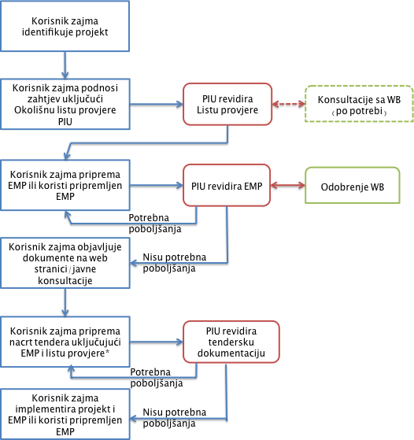
PRIPREMA

*Osim ukoliko Projektni zadatak takođe uključuje eksterne konsultacije za pripremu Liste za provjeru i EMP-a

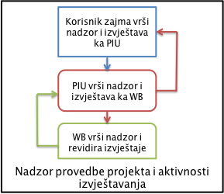
IMPLEMENTACIJA

